Министерство цифрового развития государственного управления, информационных технологий и связи Республики Татарстан
государственное автономное профессиональное образовательное учреждение
«Международный центр компетенций –
Казанский техникум информационных технологий и связи»

ОТЧЕТ
ПО ПРАКТИЧЕСКОЙ ПОДГОТОВКЕ
(УЧЕБНОЙ ПРАКТИКЕ)

ПМ.01 УП.01.01 РАЗРАБОТКА МОДУЛЕЙ ПРОГРАММНОГО ОБЕСПЕЧЕНИЯ ДЛЯ КОМПЬЮТЕРНЫХ СИСТЕМ
(наименование профессионального модуля)

Выполнил обучающийся Смирнов Владимир Викторович
(ФИО)

Группа 320 специальность 09.02.07 «Информационные системы и программирование»

Оценка____(_________)

Начало практики: 20.04.2026 г. Газизов К.А. .
(Ф.И.О. и подпись руководителя практики)
Фролов А.В. .
(Ф.И.О. и подпись руководителя практики)

Окончание практики: 09.05.2026 г. Газизов К.А. .
(Ф.И.О. и подпись руководителя практики)
Фролов А.В. .
(Ф.И.О. и подпись руководителя практики)

М.П.

Казань, 2026 г.
СОДЕРЖАНИЕ
ИНДИВИДУАЛЬНОЕ ЗАДАНИЕ НА ТЕМУ: Веб-приложение «VetClinic» 3
1 ОБОСНОВАНИЕ ВЫБОРА СРЕДСТВ РАЗРАБОТКИ 6
1.1 Обоснование выбора языка программирования 6
1.2 Обоснование выбора среды разработки 6
1.3 Обоснование выбора СУБД 7
2 РАЗРАБОТКА ПРОГРАММНОГО ПРОДУКТА 9
2.1 Анализ предметной области 9
2.2 Проектирование базы данных 10
2.3 Реализация интерфейсов и функционала 13
2.4 Тестирование программного продукта 17
2.5 Руководство пользователя 19
ЗАКЛЮЧЕНИЕ 24

ИНДИВИДУАЛЬНОЕ ЗАДАНИЕ НА ТЕМУ: Веб-приложение «VetClinic»
Индивидуальное задание предполагает разработку веб-приложения для управления ветеринарной клиникой с использованием технологии Blazor WebAssembly и ASP.NET Core Web API на языке программирования C#, а также интеграцию с СУБД PostgreSQL для автоматизации процессов учета владельцев питомцев, животных, записей на прием, медицинских карт, вакцинаций, складских операций, финансов и уведомлений.
В рамках проекта необходимо спроектировать базу данных и заполнить ее тестовыми данными. Для демонстрации работы базы данных требуется реализовать REST API и клиентскую часть приложения с возможностью просмотра, добавления, изменения и удаления данных, а также формирования отчетов и отображения информации в административной панели.
Система предусматривает реализацию четырех основных ролевых моделей: администратора, ветеринарного врача, владельца питомца и ассистента, каждая из которых обладает определенным набором прав доступа и функциональных возможностей.
Администратор должен иметь следующие возможности:
- управление пользователями системы;
- просмотр и управление владельцами питомцев;
- просмотр и управление питомцами;
- управление расписанием приемов;
- управление услугами клиники и их стоимостью;
- работа со складом лекарств, вакцин, кормов и расходных материалов;
- просмотр операций и госпитализаций;
- работа с финансовыми счетами;
- формирование отчетов и аналитики;
- просмотр данных в административной панели;
- получение уведомлений о критических остатках и важных событиях.
Ветеринарный врач должен иметь следующие возможности:
- просмотр своих записей на прием;
- открытие карточек питомцев;
- создание медицинских записей;
- указание жалоб, диагноза, лечения и рекомендаций;
- просмотр истории болезней питомцев;
- добавление записей о вакцинации;
- планирование операций;
- просмотр информации о стационаре и складе;
- получение уведомлений о новых записях и изменениях расписания.
Владелец питомца должен иметь следующие возможности:
- регистрация и авторизация в системе;
- добавление и редактирование своих питомцев;
- запись питомца на прием к ветеринарному врачу;
- просмотр собственных записей на прием;
- просмотр истории болезней своих питомцев;
- просмотр вакцинаций;
- просмотр выставленных счетов;
- получение уведомлений о приемах и вакцинациях.
Ассистент должен иметь следующие возможности:
- просмотр приемов;
- работа со складскими позициями;
- списание расходных материалов;
- контроль критических остатков и сроков годности;
- просмотр активных госпитализаций;
- добавление записей ухода за питомцами в стационаре;
- получение складских и стационарных уведомлений.
В приложении должны быть реализованы основные функциональные блоки: авторизация и разграничение доступа, учет владельцев и питомцев, онлайн-запись на прием, электронные медицинские карты, вакцинации и профилактика, складской учет, операции, стационар, финансовый учет, отчеты, уведомления и административная панель.
Серверная часть приложения должна предоставлять REST API для выполнения операций с основными сущностями системы. Контроллеры принимают запросы от клиентского приложения, передают данные в сервисный слой и возвращают результат обработки. Работа с базой данных выполняется через Entity Framework Core, а для авторизации и разграничения прав используется ASP.NET Core Identity с JWT-токенами.
Клиентская часть должна быть реализована на Blazor WebAssembly. Интерфейс приложения должен содержать страницы для входа, регистрации, просмотра питомцев, создания записей на прием, работы с медицинскими картами, вакцинациями, складом, операциями, стационаром, счетами, отчетами и уведомлениями. Меню и доступные страницы должны зависеть от роли авторизованного пользователя.
База данных должна хранить сведения о пользователях, питомцах, приемах, медицинских записях, вакцинациях, складских позициях, складских операциях, операциях, госпитализациях, записях ухода, услугах клиники, счетах и уведомлениях. Между основными таблицами необходимо реализовать связи, обеспечивающие целостность данных и корректную работу приложения.
Для обновления информации в режиме реального времени необходимо использовать технологию SignalR. С ее помощью должны передаваться уведомления о новых записях на прием, предстоящих вакцинациях, критических остатках на складе и изменениях в стационаре.
Разрабатываемая система должна обеспечивать удобный пользовательский интерфейс, проверку прав доступа, корректную обработку данных и стабильную работу без аварийных завершений. Итоговое веб-приложение должно демонстрировать автоматизацию основных процессов ветеринарной клиники и быть пригодным для учебной защиты проекта.

- ОБОСНОВАНИЕ ВЫБОРА СРЕДСТВ РАЗРАБОТКИ
  - Обоснование выбора языка программирования
В качестве основного языка программирования при разработке веб-приложения VetClinic выбран язык C#. Данный язык является одним из основных инструментов платформы .NET и широко применяется для создания современных веб-приложений, клиент-серверных систем и REST API.
Выбор C# обусловлен тем, что язык поддерживает строгую типизацию, объектно-ориентированный подход и асинхронное программирование. Это позволяет создавать надежные приложения с понятной структурой кода, а также снижает вероятность ошибок при работе с данными пользователей, питомцев, записей на прием, медицинских карт и других сущностей системы.
Дополнительным преимуществом является возможность использования единого технологического стека для серверной и клиентской частей приложения. Серверная часть проекта VetClinic реализуется с использованием ASP.NET Core Web API, а клиентская часть - с использованием Blazor WebAssembly. Благодаря этому значительная часть разработки выполняется на одном языке программирования, что упрощает сопровождение проекта и взаимодействие между его модулями.
Также язык C# хорошо подходит для работы с Entity Framework Core, ASP.NET Core Identity, JWT-авторизацией и SignalR. Эти технологии используются в проекте для взаимодействия с базой данных, разграничения прав доступа, защиты API и отправки уведомлений в режиме реального времени.
Таким образом, язык C# выбран как современный, надежный и удобный инструмент для разработки веб-приложения VetClinic, так как он позволяет реализовать серверную часть, клиентскую часть и бизнес-логику проекта в единой экосистеме .NET.

  - Обоснование выбора среды разработки
В качестве среды разработки для создания веб-приложения VetClinic использовалась Visual Studio.
Данная среда предоставляет широкий набор инструментов для разработки приложений на платформе .NET и имеет встроенную поддержку технологий ASP.NET Core, Blazor WebAssembly и Entity Framework Core.
Visual Studio обеспечивает удобную работу со структурой решения, состоящего из серверной части, клиентской части и общей библиотеки. Это позволяет разрабатывать проекты VetClinic.Api, VetClinic.Client и VetClinic.Shared в одном рабочем пространстве, быстро переходить между файлами, контроллерами, сервисами, моделями и компонентами интерфейса.
Одним из преимуществ Visual Studio является наличие встроенного отладчика. С его помощью можно проверять работу серверной логики, API-запросов, клиентских страниц и взаимодействия с базой данных. Это особенно важно при разработке системы, в которой используются авторизация, роли пользователей, запись на прием, медицинские карты, складской учет и уведомления.
Также среда разработки предоставляет удобные средства для работы с NuGet-пакетами, миграциями Entity Framework Core и системой контроля версий Git. Благодаря этому упрощается подключение необходимых библиотек, настройка базы данных, создание миграций и сопровождение проекта в процессе разработки.
Таким образом, Visual Studio выбрана как удобная и функциональная среда разработки, позволяющая эффективно создавать, отлаживать и поддерживать веб-приложение VetClinic на платформе .NET.

  - Обоснование выбора СУБД
В качестве системы управления базами данных для веб-приложения VetClinic выбрана PostgreSQL. Данная СУБД является современной реляционной системой хранения данных с открытым исходным кодом и широко применяется при разработке веб-приложений.
Выбор PostgreSQL обусловлен тем, что проект VetClinic работает с большим количеством связанных данных.
В базе данных необходимо хранить сведения о пользователях, ролях, владельцах питомцев, животных, записях на прием, медицинских картах, вакцинациях, складских позициях, операциях, госпитализациях, счетах и уведомлениях. Для таких данных важны поддержка связей между таблицами, целостность данных и стабильная работа запросов.
PostgreSQL поддерживает первичные и внешние ключи, ограничения целостности, транзакции и индексацию. Это позволяет обеспечить корректное хранение информации и надежную обработку операций, связанных с созданием записей на прием, добавлением медицинских записей, изменением складских остатков и формированием финансовых данных.
Дополнительным преимуществом PostgreSQL является совместимость с Entity Framework Core. Благодаря этому в проекте можно использовать подход Code First, при котором структура базы данных создается на основе моделей приложения. Это упрощает проектирование таблиц, настройку связей между сущностями и дальнейшее сопровождение базы данных с помощью миграций.
Таким образом, PostgreSQL выбрана как надежная и удобная СУБД, подходящая для хранения связанных данных веб-приложения VetClinic и эффективной работы с ними через Entity Framework Core.

- РАЗРАБОТКА ПРОГРАММНОГО ПРОДУКТА
  - Анализ предметной области
Предметная область проекта связана с автоматизацией работы ветеринарной клиники. Основной задачей системы является организация учета владельцев питомцев, животных, записей на прием, медицинских данных, складских остатков, финансовых операций и уведомлений в едином веб-приложении.
В рамках предметной области можно выделить несколько основных процессов:
- регистрация и авторизация пользователей;
- учет владельцев питомцев;
- учет карточек питомцев;
- запись питомцев на прием к ветеринарному врачу;
- ведение электронных медицинских карт;
- хранение истории болезней;
- планирование вакцинаций и профилактических мероприятий;
- учет лекарств, вакцин, кормов и расходных материалов;
- ведение операций и стационара;
- создание счетов и учет оплаты;
- формирование отчетов;
- отправка уведомлений пользователям.
Система предусматривает разделение пользователей по ролям. Администратор обладает расширенными правами доступа и может управлять пользователями, владельцами, питомцами, расписанием, услугами, складом, финансами и отчетами. Ветеринарный врач работает с приемами, карточками питомцев, медицинскими записями, вакцинациями и операциями. Владелец питомца может добавлять своих животных, записывать их на прием, просматривать историю болезней, вакцинации и счета. Ассистент работает со складом, списанием материалов, стационаром и записями ухода.
Основными объектами системы являются пользователь, питомец, прием, медицинская запись, вакцинация, складская позиция, складская операция, операция, госпитализация, запись ухода, услуга клиники, счет и уведомление. Между ними существуют логические связи: питомец принадлежит владельцу, прием связан с питомцем, врачом и услугой, медицинская запись создается по результатам приема, счет формируется на основании приема и выбранной услуги.
Важной особенностью предметной области является необходимость разграничения доступа к данным. Например, владелец должен видеть только своих питомцев, свои записи на прием, медицинскую историю своих животных и выставленные ему счета. Врач должен получать доступ к данным, связанным с его приемами и пациентами, а администратор должен иметь возможность контролировать работу клиники в целом.
Также для ветеринарной клиники важна своевременность получения информации. Поэтому в проекте предусмотрены уведомления о новых записях на прием, предстоящих вакцинациях, критических остатках на складе и изменениях в стационаре. Для передачи таких уведомлений используется технология SignalR, позволяющая обновлять данные в режиме реального времени.
Таким образом, разрабатываемое веб-приложение VetClinic предназначено для автоматизации основных процессов ветеринарной клиники и объединения данных о пациентах, приемах, лечении, складе, финансах и отчетности в единой информационной системе.

  - Проектирование базы данных
Для хранения данных веб-приложения VetClinic спроектирована реляционная база данных PostgreSQL (Рисунок 2.1). Проектирование выполнялось с использованием подхода Code First через Entity Framework Core. Такой подход позволяет описывать структуру базы данных в виде моделей C#, после чего создавать и обновлять таблицы с помощью миграций.
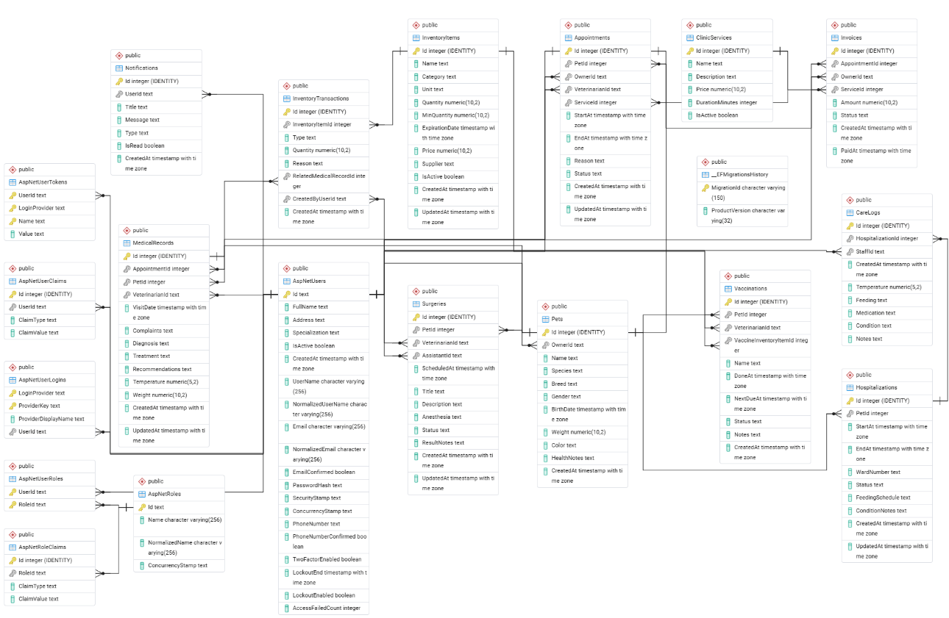
Рисунок 2.1 Схема базы данных
Основной таблицей системы является таблица пользователей, реализованная на основе ASP.NET Core Identity. Она предназначена для хранения учетных записей пользователей, их контактных данных, активности и дополнительной информации, необходимой для работы системы. Для разграничения доступа используются стандартные таблицы ролей и связей пользователей с ролями. В системе предусмотрены роли администратора, ветеринарного врача, владельца питомца и ассистента.
Для хранения информации о питомцах используется таблица Pet. Она содержит данные о животном: имя, вид, породу, пол, дату рождения, вес, цвет, особенности здоровья и идентификатор владельца. Между пользователем-владельцем и питомцами реализована связь «один ко многим», так как один владелец может иметь несколько питомцев.
Таблица Appointment предназначена для хранения записей на прием. Она связывает питомца, владельца, ветеринарного врача и выбранную услугу клиники. В таблице сохраняются дата и время начала приема, дата и время окончания, причина обращения, статус записи и служебные даты изменений. Такая структура позволяет организовать расписание приемов и контролировать их состояние.
Для ведения медицинской истории используется таблица MedicalRecord. Она содержит сведения о приеме, питомце, ветеринарном враче, жалобах, диагнозе, лечении, рекомендациях, температуре и весе животного. Медицинская запись может быть связана с конкретной записью на прием, что позволяет сохранять результаты осмотра в истории болезней питомца.
Для учета вакцинаций предусмотрена таблица Vaccination. В ней хранятся данные о питомце, ветеринарном враче, названии вакцины, дате проведения вакцинации, дате следующей вакцинации, статусе и примечаниях. При необходимости вакцинация может быть связана со складской позицией, если вакцина учитывается на складе.
Складской учет реализуется с помощью таблиц InventoryItem и InventoryTransaction. Таблица InventoryItem хранит сведения о складских позициях: названии, категории, единице измерения, количестве, минимальном остатке, сроке годности, цене и поставщике. Таблица InventoryTransaction фиксирует операции движения товара: приход, списание, корректировку или расход. Это позволяет контролировать остатки лекарств, вакцин, кормов и расходных материалов.
Для операций и стационара используются таблицы Surgery, Hospitalization и CareLog. Таблица Surgery хранит информацию об операциях, включая питомца, врача, ассистента, дату, описание, наркоз, статус и результат. Таблица Hospitalization предназначена для учета пребывания питомца в стационаре, а CareLog хранит записи ухода, добавляемые сотрудниками клиники.
Финансовый блок реализован через таблицу Invoice. Она содержит сведения о счете, связанном с приемом, владельцем и услугой клиники. В таблице сохраняются сумма, статус оплаты, дата создания и дата оплаты. Для хранения услуг используется таблица ClinicService, содержащая название услуги, описание, цену, длительность и признак активности.
Для уведомлений предусмотрена таблица Notification. В ней хранятся получатель, заголовок, текст сообщения, тип уведомления, признак прочтения и дата создания. Эта таблица используется совместно с SignalR для отображения пользователям важных событий в режиме реального времени.
В результате проектирования разработана структура базы данных, обеспечивающая хранение основных данных ветеринарной клиники. Связи между таблицами позволяют корректно учитывать владельцев, питомцев, приемы, медицинскую историю, складские операции, финансовые данные и уведомления, а также обеспечивают целостность информации при работе приложения.

  - Реализация интерфейсов и функционала
В ходе разработки веб-приложения VetClinic реализована клиент-серверная архитектура, включающая серверную часть VetClinic.Api, клиентскую часть VetClinic.Client и общий проект VetClinic.Shared. Серверная часть отвечает за обработку запросов, выполнение бизнес-логики, авторизацию, работу с базой данных и отправку уведомлений. Клиентская часть предоставляет веб-интерфейс для взаимодействия с системой, а общий проект используется для хранения DTO-классов и перечислений.
Основная настройка серверного приложения выполняется в файле Program.cs. В нем подключаются AppDbContext, ASP.NET Core Identity, JWT-аутентификация, SignalR, Swagger, CORS, контроллеры и сервисы приложения.
Для работы с базой данных реализован класс AppDbContext, наследуемый от IdentityDbContext. В нем объявлены DbSet для основных сущностей проекта: питомцев, записей на прием, медицинских записей, вакцинаций, складских позиций, операций, госпитализаций, счетов и уведомлений (Рисунок 2.2).

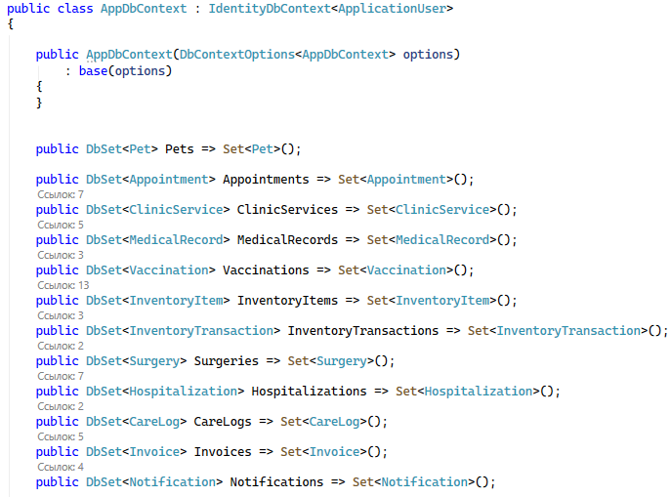
Рисунок 2.2 AppDbContext.cs
Серверная часть построена с разделением контроллеров и сервисов. Контроллеры принимают HTTP-запросы и передают их в сервисный слой, где реализуется основная бизнес-логика приложения. Такой подход позволяет разграничить обработку запросов, работу с данными и прикладную логику системы.
Для авторизации пользователей реализован AuthService. Он выполняет регистрацию владельцев питомцев, регистрацию сотрудников администратором, вход в систему и получение данных текущего пользователя. При успешной авторизации формируется JWT-токен, который используется при обращении к защищенным API-методам. Разграничение доступа выполняется с помощью ролей Admin, Veterinarian, Owner и Assistant.
Функционал записи на прием реализован через AppointmentsController и AppointmentService. Контроллер содержит методы для получения записей, просмотра собственных приемов, получения записей врача, создания записи, изменения статуса и отмены приема. В сервисе выполняется проверка существования питомца, услуги и ветеринарного врача, проверяется принадлежность питомца текущему пользователю.
Затем рассчитывается время окончания приема по длительности услуги и проверяется, свободно ли выбранное время у врача.
После создания записи система отправляет уведомление ветеринарному врачу о новой записи на прием. При изменении статуса приема владелец получает уведомление об изменении состояния записи.
Отдельный функциональный блок предназначен для учета питомцев и ведения медицинских карт. Пользователь может управлять данными своих животных, а ветеринарный врач получает доступ к информации, необходимой для проведения приема. На основе посещений формируются медицинские записи, содержащие сведения о жалобах, диагнозе, лечении и рекомендациях, что позволяет хранить историю заболеваний питомцев в электронном виде.
В системе также реализован модуль вакцинации, который позволяет фиксировать сведения о проведенных прививках и отслеживать ближайшие или просроченные вакцинации. Это упрощает контроль профилактических мероприятий и повышает удобство ведения ветеринарного учета.
Складской учет реализован с использованием InventoryService. Он предназначен для учета медикаментов, вакцин, кормов и расходных материалов. В нем реализованы операции изменения остатков, а также контроль минимального количества и сроков годности. Дополнительно система позволяет выявлять критические остатки, что важно для своевременного пополнения запасов и стабильной работы клиники.
Для поддержки внутренних процессов клиники реализованы модули операций, стационара и финансового учета. Система позволяет сохранять сведения об операциях, вести учет госпитализации животных и формировать счета за оказанные услуги. Владельцы могут просматривать свои счета, а администратор получает доступ к финансовой информации в рамках своих полномочий.
Функции аналитики представлены модулем отчетности и административной панелью. В системе формируются данные по выручке, загрузке врачей, популярности услуг, расходу материалов и количеству приемов. Ключевые показатели выводятся на административной панели, что позволяет оперативно оценивать текущее состояние работы клиники (Рисунок 2.3).
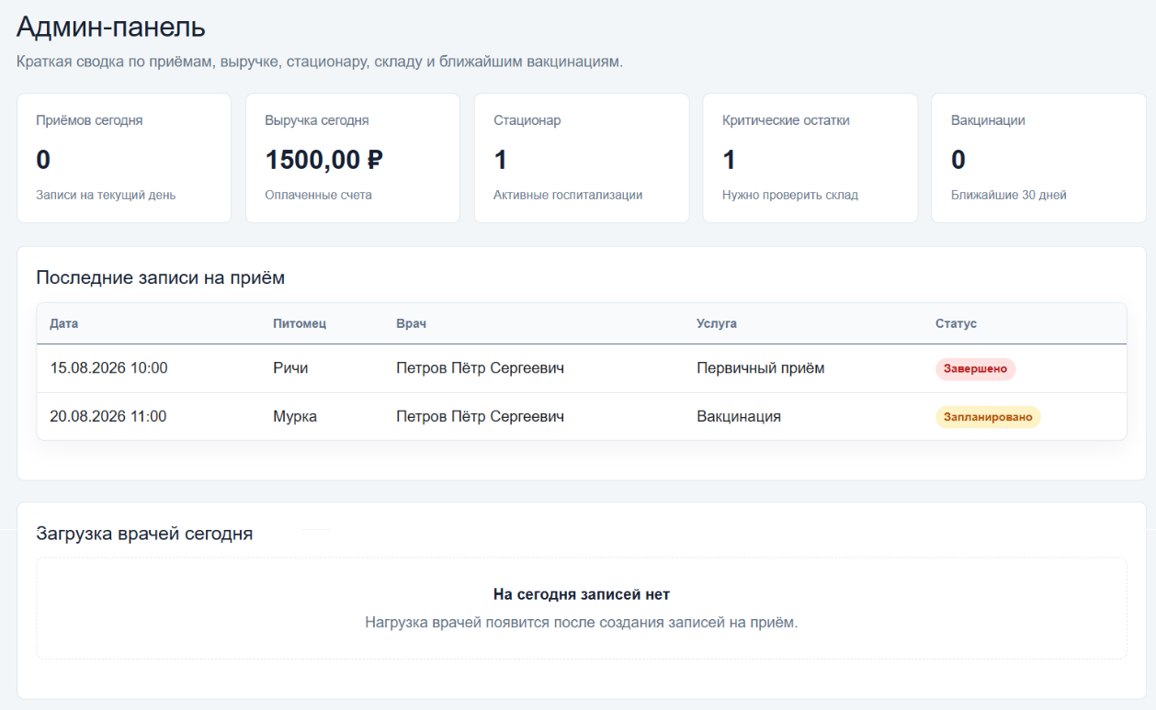
Рисунок 2.3 Административная панель
Для отправки уведомлений используется связка NotificationService и NotificationHub. Уведомления сохраняются в системе и передаются пользователям в режиме реального времени с помощью SignalR, что позволяет своевременно информировать владельцев, врачей и сотрудников об изменениях в работе приложения.
Клиентская часть приложения разработана на Blazor WebAssembly. В ней реализованы страницы для авторизации, работы с питомцами, записями на прием, медицинскими картами, вакцинациями, складом, отчетами, уведомлениями и административной панелью. Для взаимодействия с серверной частью используются клиентские сервисы, отправляющие HTTP-запросы к REST API. Навигация и доступные разделы интерфейса зависят от роли пользователя, что обеспечивает удобство работы и соблюдение разграничения прав доступа.
Таким образом, в проекте VetClinic реализованы основные интерфейсы и функциональные модули, необходимые для автоматизации работы ветеринарной клиники.
Приложение поддерживает авторизацию, ролевое управление доступом, ведение данных о питомцах и приемах, медицинский учет, складские операции, финансовый учет, отчетность и уведомления в режиме реального времени.

  - Тестирование программного продукта
После завершения разработки веб-приложения VetClinic проведено ручное функциональное тестирование. Проверка выполнялась для серверной и клиентской частей приложения, а также для взаимодействия с базой данных. Основное внимание уделялось корректности работы авторизации, разграничения доступа по ролям, CRUD-операций, записи на прием, медицинских карт, складского учета, финансового модуля и уведомлений.
Тестирование методом «черного ящика» проводилось для проверки функций приложения со стороны пользователя без анализа внутренней структуры кода. Проверены основные сценарии работы администратора, ветеринарного врача, владельца питомца и ассистента (Таблица 2.1).
Таблица 2.1 - Тест-кейсы для метода черного ящика
№ | Что проверялось | Ожидаемый результат | Результат
1 | Регистрация и авторизация пользователя | Пользователь успешно входит в систему | Успешно
2 | Разграничение доступа по ролям | Пользователь видит только доступные ему разделы | Успешно
3 | Добавление питомца владельцем | Питомец отображается в списке питомцев владельца | Успешно
4 | Создание записи на прием | Запись сохраняется и отображается у владельца и врача | Успешно
5 | Создание медицинской записи врачом | Запись появляется в истории болезней питомца | Успешно
6 | Добавление вакцинации | Вакцинация отображается в списке и календаре вакцинаций | Успешно
7 | Работа со складской позицией | Позиция создается, изменяется и отображается на складе | Успешно
8 | Создание счета | Счет связывается с приемом и владельцем | Успешно
9 | Просмотр отчетов администратором | Отображаются данные за выбранный период | Успешно
10 | Получение уведомления | Уведомление отображается в интерфейсе пользователя | Успешно

Тестирование методом «белого ящика» проводилось для проверки внутренней логики приложения, работы сервисов, корректности запросов к базе данных и выполнения бизнес-правил. В ходе проверки анализировалась работа методов, отвечающих за создание записей на прием, проверку прав доступа, изменение складских остатков, формирование счетов и отправку уведомлений (Таблица 2.2).
Таблица 2.2 - Тест-кейсы для метода черного ящика
№ | Что проверялось | Ожидаемый результат | Результат
1 | Проверка JWT-авторизации | Защищенные API-методы недоступны без токена | Успешно
2 | Проверка доступа по ролям | Пользователь с неподходящей ролью получает отказ в доступе | Успешно
3 | Проверка принадлежности питомца владельцу | Владелец не может работать с чужими питомцами | Успешно
4 | Проверка занятости времени врача | Повторная запись на занятое время не создается | Успешно
5 | Расчет времени окончания приема | EndAt рассчитывается по длительности выбранной услуги | Успешно
6 | Создание медицинской записи | Запись связывается с питомцем, врачом и приемом | Успешно
7 | Изменение складского остатка | Количество товара изменяется по типу складской операции | Успешно
8 | Проверка критического остатка | При низком количестве создается уведомление | Успешно
9 | Создание счета по приему | Сумма счета соответствует стоимости выбранной услуги | Успешно
10 | Отправка SignalR-уведомлений | Уведомление передается нужному пользователю | Успешно
Дополнительно выполнена проверка REST API через Swagger. Проверялись запросы на получение, создание, изменение и удаление данных, а также корректность возвращаемых HTTP-статусов. Для защищенных методов проверялось поведение без токена, с корректным токеном и с токеном пользователя, не имеющего нужной роли.
Также проверена работа клиентской части приложения. Тестирование включало переходы между страницами, отображение данных после загрузки с сервера, отправку форм, обработку ошибок и изменение навигационного меню в зависимости от роли пользователя. Отдельно проверялась работа страниц питомцев, записей на прием, медицинских карт, склада, счетов, отчетов и уведомлений.
По результатам тестирования установлено, что основные функции веб-приложения VetClinic работают корректно. Выявленные ошибки исправлены, после чего выполнена повторная проверка. Разработанное приложение стабильно выполняет основные пользовательские сценарии и корректно обрабатывает действия пользователей разных ролей.

  - Руководство пользователя
Для начала работы с веб-приложением VetClinic пользователь должен открыть главную страницу приложения и выполнить вход в систему (Рисунок 2.4). Если учетная запись отсутствует, владелец питомца может пройти регистрацию, указав необходимые данные. После успешной авторизации пользователю становятся доступны разделы, соответствующие его роли.
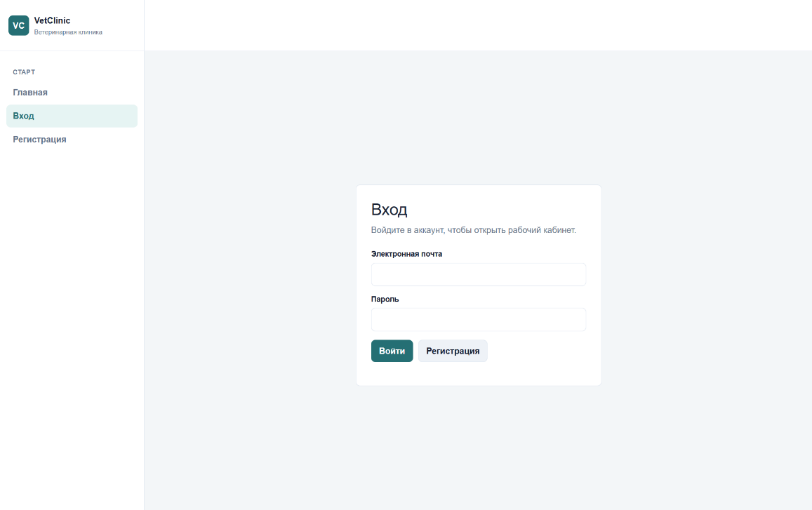
Рисунок 2.4 Страница авторизации
В системе предусмотрены четыре роли: администратор, ветеринарный врач, владелец питомца и ассистент. После входа навигационное меню формируется в зависимости от роли пользователя. Благодаря этому каждый пользователь видит только те разделы, которые необходимы для выполнения его задач.

Владелец питомца может перейти в раздел «Мои питомцы» и добавить карточку животного. Для создания карточки необходимо указать имя питомца, вид, породу, пол, дату рождения, вес, цвет и особенности здоровья. После сохранения питомец отображается в списке, а его данные можно просмотреть или изменить (Рисунок 2.5).
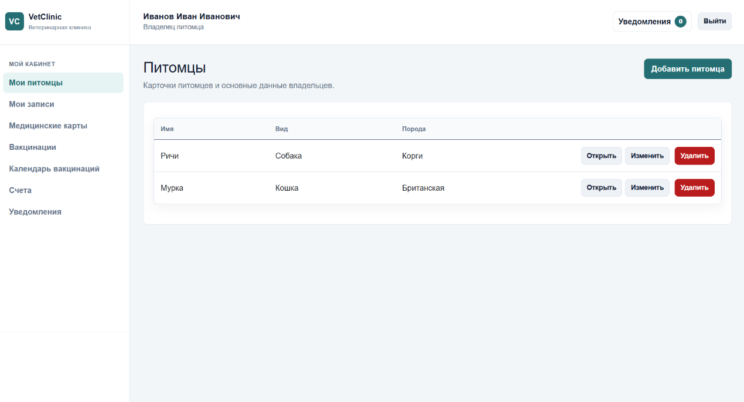
Рисунок 2.5 Страница со список питомцев владельца
Для записи питомца на прием владелец переходит в раздел создания записи. В форме необходимо выбрать питомца, ветеринарного врача, услугу клиники, дату и время приема, а также указать причину обращения. После подтверждения запись сохраняется в системе и отображается в списке приемов владельца. Ветеринарный врач также получает доступ к созданной записи в своем разделе приемов.
Ветеринарный врач работает с разделом «Мои приемы». В нем отображаются записи, назначенные конкретному врачу. После проведения приема врач может создать медицинскую запись, указав жалобы, диагноз, лечение, рекомендации, температуру и вес питомца (Рисунок 2.6). Созданная запись сохраняется в истории болезней животного и может быть просмотрена в дальнейшем.

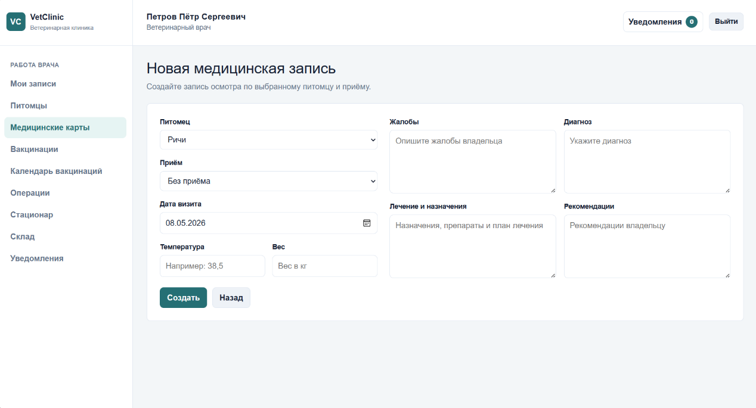
Рисунок 2.6 Форма создания медицинской записи
В разделе вакцинаций врач может добавить сведения о проведенной или запланированной вакцинации. Для этого указываются питомец, название вакцины, дата проведения, дата следующей вакцинации, статус и примечания. Владелец питомца может просматривать вакцинации своих животных и получать уведомления о предстоящих профилактических мероприятиях (Рисунок 2.7).
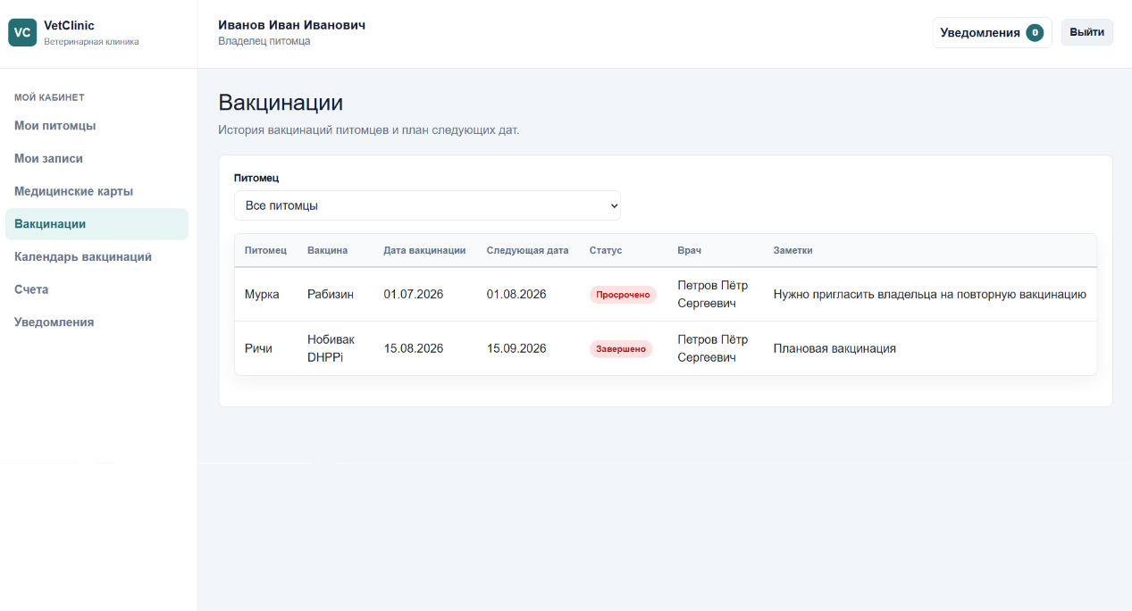
Рисунок 2.7 Страница вакцинаций питомца
Администратор имеет доступ к административным разделам системы. Он может просматривать пользователей, владельцев, питомцев, приемы, склад, счета, отчеты и административную панель.

В административной панели отображаются основные показатели работы клиники: количество приемов за текущий день, выручка, активные госпитализации, критические остатки на складе, ближайшие вакцинации и последние записи на прием.
Для работы со складом администратор или ассистент переходит в раздел «Склад» (Рисунок 2.8). В этом разделе отображаются лекарственные препараты, вакцины, корма и расходные материалы. Пользователь с соответствующими правами может добавить новую складскую позицию, изменить ее данные, а также оформить приход, расход, списание или корректировку остатка. При низком количестве товара система формирует уведомление для администратора.
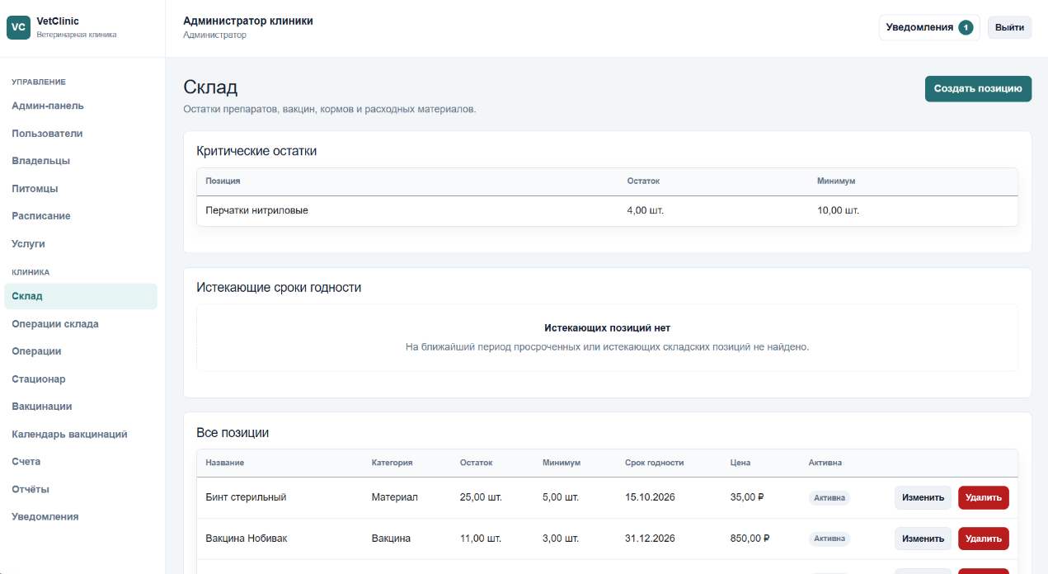
Рисунок 2.8 Страница склада
Ассистент также работает с разделом стационара. В нем отображаются активные госпитализации питомцев. При необходимости ассистент может добавить запись ухода, указав температуру, кормление, назначенные медикаменты, состояние животного и дополнительные примечания.
Финансовый раздел предназначен для работы со счетами. Администратор может создать счет на основании приема и выбранной услуги, а также отметить его как оплаченный. Владелец питомца может просматривать только свои счета и их текущий статус.
В разделе отчетов администратор может получить сводную информацию о работе клиники. Система предусматривает отчеты по выручке за период, загрузке врачей, популярности услуг, расходу материалов и количеству приемов. Эти данные используются для анализа деятельности ветеринарной клиники.
Уведомления доступны пользователю в отдельном разделе и через компонент уведомлений в интерфейсе (Рисунок 2.9). Система может уведомлять владельца о приеме или вакцинации, врача - о новой записи, администратора - о критических остатках, а ассистента - об изменениях в стационаре. Уведомления передаются в режиме реального времени через SignalR и сохраняются в базе данных.
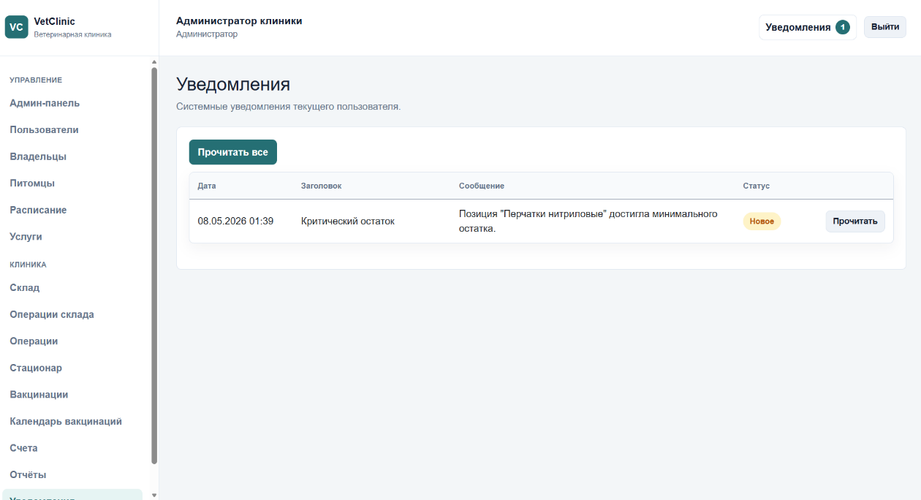
Рисунок 2.7 Страница вакцинаций питомца
После завершения работы пользователь может выйти из системы с помощью пункта «Выход» в навигационном меню. Разработанное веб-приложение VetClinic обеспечивает удобную работу с основными процессами ветеринарной клиники и позволяет пользователям выполнять действия в соответствии с назначенной ролью.

ЗАКЛЮЧЕНИЕ
В ходе выполнения работы разработано веб-приложение VetClinic, предназначенное для автоматизации основных процессов ветеринарной клиники. Созданная система позволяет вести учет владельцев питомцев, животных, записей на прием, медицинских карт, вакцинаций, складских позиций, финансовых счетов, отчетов и уведомлений.
В процессе разработки спроектирована структура приложения, включающая серверную часть VetClinic.Api с использованием ASP.NET Core Web API, клиентскую часть VetClinic.Client с использованием Blazor WebAssembly и общий проект VetClinic.Shared. Взаимодействие с базой данных выполняется через Entity Framework Core и СУБД PostgreSQL.
В системе реализовано разграничение доступа по ролям. Для администратора предусмотрены функции управления пользователями, питомцами, складом, финансами, отчетами и административной панелью. Ветеринарный врач может работать с приемами, медицинскими картами, вакцинациями и операциями. Владелец питомца может добавлять своих животных, записывать их на прием, просматривать историю болезней, вакцинации и счета. Ассистенту доступны функции работы со складом, стационаром и записями ухода.
Дополнительно в приложении реализованы уведомления в режиме реального времени с использованием SignalR. Они позволяют информировать пользователей о новых записях, изменениях статусов, предстоящих вакцинациях, критических остатках на складе и событиях стационара. Для администратора также предусмотрены отчеты и панель с основными показателями работы клиники.
Разработанное веб-приложение VetClinic обеспечивает удобную работу с данными ветеринарной клиники и демонстрирует полный цикл взаимодействия пользователей с системой. Полученное решение соответствует поставленному индивидуальному заданию и может использоваться как основа для дальнейшего развития проекта.

